Reverse-met je puntje scoren
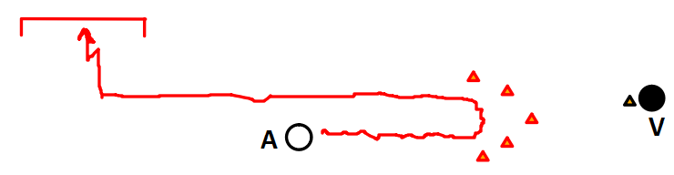 | Eerst alleen A:  Drijf naar de halve cirkel van pionnen, reverse, drijf naar het doeltje, met je puntje scoren  Variatie: verdediger V start van achter de pionnen als de reverse wordt gemaakt. V kan scoren in de halve cirkel van pionnen

